МИНИСТЕРСТВО ОБРАЗОВАНИЯ РЕСПУБЛИКИ БЕЛАРУСЬ

УЧРЕЖДЕНИЕ ОБРАЗОВАНИЯ

«МИНСКИЙ ГОСУДАРСТВЕННЫЙ КОЛЛЕДЖ ЦИФРОВЫХ ТЕХНОЛОГИЙ»

Группа _89__ ТП

Отчет

по лабораторной работе № 25

" РАЗРАБОТКА И ОТЛАДКА АЛГОРИТМОВ И ПРОГРАММ С ИСПОЛЬЗОВАНИЕМ ШАБЛОНОВ ФУНКЦИЙ

"
учебный предмет
«Основы алгоритмизации и программирования»
Исполнитель: A.Ю Ермаченко___________

Вариант 5
Задание:
Реализуйте задания первого и второго уровня своего варианта с использованием шаблона функции. Продемонстрируйте вызов шаблона для различных типов данных.

В одномерном массиве, состоящем из n (не более 10) вводимых с клавиатуры значений, вычислить заданное значение.
5.Произведение элементов массива, расположенных между первым и вторым нулевыми элементами.

Второй уровень сложности
Написать программу по обработке двухмерного массива. Размеры массива n, m и значения элементов массива вводятся с клавиатуры.
5. Определить сумму элементов в тех столбцах, которые не содержат отрицательных элементов

#include <iostream>
#include <vector>

template <typename T>
void task1(int n) {
std::vector<T> array(n);
std::cout << "Введите " << n << " элементов: ";
for (int i = 0; i < n; i++) {
std::cin >> array[i];
}

int first = -1, second = -1, count = 0;
for (int i = 0; i < n; i++) {
if (array[i] == 0) {
count++;
if (count == 1) first = i;
else if (count == 2) {
second = i;
break;
}
}
}

if (count >= 2) {
T res = 1;
for (int i = first + 1; i < second; i++) {
res = res * array[i];
}
std::cout << "Произведение = " << res << std::endl;
}
else {
std::cout << "Мало нулей" << std::endl;
}
}

template <typename T>
void task2(int n, int m) {
std::vector<std::vector<T>> matrix(n, std::vector<T>(m));
std::cout << "Введите матрицу:" << std::endl;
for (int i = 0; i < n; i++) {
for (int j = 0; j < m; j++) {
std::cin >> matrix[i][j];
}
}

for (int j = 0; j < m; j++) {
int has_neg = 0;
T sum = 0;
for (int i = 0; i < n; i++) {
if (matrix[i][j] < 0) {
has_neg = 1;
break;
}
sum = sum + matrix[i][j];
}
if (has_neg == 0) {
std::cout << "Столбец " << j + 1 << " Сумма = " << sum << std::endl;
}
}
}

int main() {
std::setlocale(LC_ALL, "Russian");
int n, m;

task1<int>(10);
std::cout << "Введите n и m: ";
std::cin >> n >> m;
task2<int>(n, m);

task1<double>(5);
std::cout << "Введите n и m: ";
std::cin >> n >> m;
task2<double>(n, m);

return 0;
}

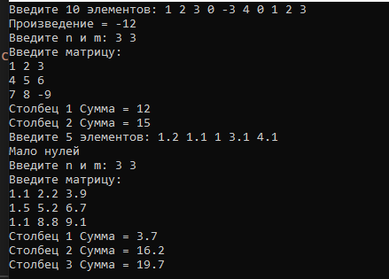

КОНТРОЛЬНЫЕ ВОПРОСЫ.
- Дайте определение понятию шаблона.
- Шаблоны классов позволяют определить конструкции (функции, классы), которые используют определенные типы, но на момент написания кода точно не известно, что это будут за типы. Иными словами, шаблоны позволяют определить универсальные конструкции, которые не зависят от определенного типа.
- Поясните, каким образом связаны между собой шаблоны и наследование.
При наследовании класса на основе шаблона нам надо указать значения для параметров шаблона базового класса. И в данном случае мы можем также и производный класс определить как шаблон, и использовать его параметры при установке базового класса:
- Приведите синтаксис описания шаблона функции.
- template <typename T>
- T findMax(T a, T b) {
- return (a > b) ? a : b;
- }

